PEDIDO DE PROVIDÊNCIAS Nº ____/2025
Excelentíssimo Presidente,
Excelentíssimos Vereadores,
O VEREADOR QUE ESTE SUBSCREVE, NO USO DE SUAS ATRIBUIÇÕES, NOS TERMOS DO REGIMENTO INTERNO, APÓS OUVIDA A CASA E TRÂMITES REGIMENTAIS, QUE SEJA ENVIADA CORRESPONDÊNCIA AO EXCELENTÍSSIMO PREFEITO MUNICIPAL SR. JEFERSON DOUGLAS SOARES ESTANISLAU, SOLICITANDO À SECRETARIA MUNICIPAL DE OBRAS, PARA QUE PROCEDA COM A OPERAÇÃO TAPA – BURACOS NA RUA EPONINA SOARES DOS SANTOS EM FRENTE AO Nº855 – INDÚSTRIAS. AINSTA SALIENTAR QUE O PRESENTE PEDIDO ESTÁ CONSOANTE AO OBJETIVO DE DESENVOLVIMENTO SUSTENTÁVEL – ODS DE N° 09 DA ONU/AGENDA 2030.
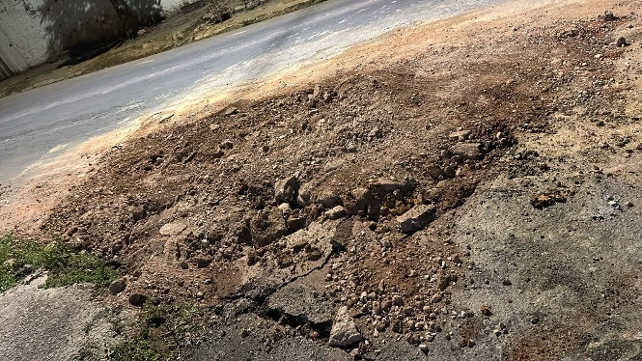
JUSTIFICATIVA
Tal solicitação foi gerada com base em pedidos dos usuários que utilizam a via pública, tendo em vista que o buraco tem causado transtornos aos moradores e motoristas que trafegam pela área, aumentando o risco de acidentes, danificando veículos e dificultando a mobilidade urbana. Além disso, em períodos de chuva, o problema se agrava, comprometendo ainda mais a segurança dos usuários.
Diante de tais circunstâncias, é indispensável a resolução do pedido.
Sete Lagoas, 09 de julho de 2025


